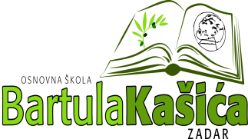

**REPUBLIKA HRVATSKA**

**OŠ BARTULA KAŠIĆA**

**Bribirski prilaz 2 ,23 000 Zadar**

[**Tel:023/321 -397**](Tel:023/321%20-397) **Fax:023/323-620**

**Email:** [ured@os-bkasica-zadar.skole.hr](mailto:ured@os-bkasica-zadar.skole.hr)

WEB stranica Škole: <http://www.os-bkasica-zadar.skole.hr/>

**KLASA:011-03/25-03-07**

**URBROJ: 2198-1-1-25-1**

**U Zadru, 24. ožujka 2025.g.**

Temeljem članka 72. Statuta Osnovne škole Bartula Kašića ravnateljica dana 24.ožujka 2025. godine donosi

**OBAVIJEST O ISHODU NATJEČAJA**

***O b r a z l o ž e nj e***

Dana 5.ožujka 2025. godine na oglasnoj ploči i mrežnim stranicama škole i Hrvatskog zavoda za zapošljavanje je objavljen natječaj za učitelj/icu engleskog jezika na određeno puno radno vrijeme, zamjena za bolovanje.

Obzirom da Škola nije zaprimila nijednu prijavu za učitelj/icu engleskog jezika, ravnateljica Škole je satnicu engleskog jezika raspodijelila na stručne učitelje unutar kolektiva Škole.

Ravnateljica

***Katica Skukan,prof.***